19-may-2009

Protesta de los vigilantes de seguridad en Barcelona
Un centenar de trabajadores de la seguridad privada se han concentrado hoy frente a un hotel de Barcelona para reclamar la firma de un convenio para el sector. Los vigilantes de seguridad -unos 10.000, en Cataluña- han esperado con pancartas la llegada del consejero de Interior, Joan Saura, que ha participado en unas jornadas sobre seguridad privada.
Los trabajadores reclaman a la patronal la firma de un nuevo convenio que contemple, entre otras cosas, una subida salarial de unos 60 euros mensuales durante los próximos tres años. "Es uno de los sectores peor pagados. Un vigilante sin horas extras apenas cobra 800 euros al mes", ha indicado el secretario general del Sindicato Independiente de Profesionales de Vigilancia y Servicios de Cataluña, José María Izquierdo.
Durante la jornada de debate, la patronal ha reconocido que la crisis económica está afectando al sector. Aun así, ha admitido que la crisis también puede "ser una oportunidad", ya que algunas personas con licencia de vigilante que se han quedado en el paro han vuelto sobre sus pasos. "Ahora las empresas tienen donde elegir", ha dicho Juan Vilanova, representante de la patronal. Ante el excedente de mano de obra, las empresas han dejado de reclamar que los trabajadores inmigrantes puedan convertirse en vigilantes de seguridad. "De momento, no hace falta", ha subrayado Vilanova.
Fuente: elpais.com
.

Seguridad Privada en LUCHA
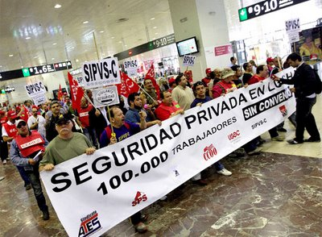

Todos los sindicatos convocantes, y que firmaron la UNIDAD DE ACCIÓN SINDICAL todos los del sector menos UGT, han asistido hoy a la CONCENTRACIÓN.

Al final se consiguió una reunión con la responsable de la Generalitat, Sra. Maite Casado, a la que han asistido los secretarios generales de los sindicatos que estaban en el acto.

Excepto los dirigentes de la UGT pues han decidido no representar a sus afiliados, pues estos ahora deberían de decidir no pagarles las cuotas y darse de baja inmediatamente.

Se le ha expuesto, la reivindicación de un Convenio Colectivo Digno y se le ha exigido contundencia a la hora de aplicar la LSP, a todas las empresas, a lo que se ha comprometido plenamente y ha propuesto una reunión en el mes junio (día por confirmar) entre los responsables de la Generalitat y los sindicatos.

Agrupación Seguridad Privada Catalunya CC.OO.

